CVCI 2020 投稿指南
欢迎大家投稿2020中国车辆控制与智能大会（CVCI 2020）。为了方便大家投稿，特将具体投稿过程总结如下：
如果您有意向申请最佳论文奖（Best Paper Award）或郭孔辉青年作者奖（GuoKonghui Award）（第一作者投稿时不大于35岁），奖项申请者请填写论文奖申请表并发送至指定邮箱，具体信息请参见会议网站http://www.ascl.jlu.edu.cn/vci/cvci2020.htm。
第一步：
浏览器登录中国车辆控制与智能大会投稿系统：http://conf.papercept.net/
第二步：
找到CVCI 2020投稿入口，如下图：
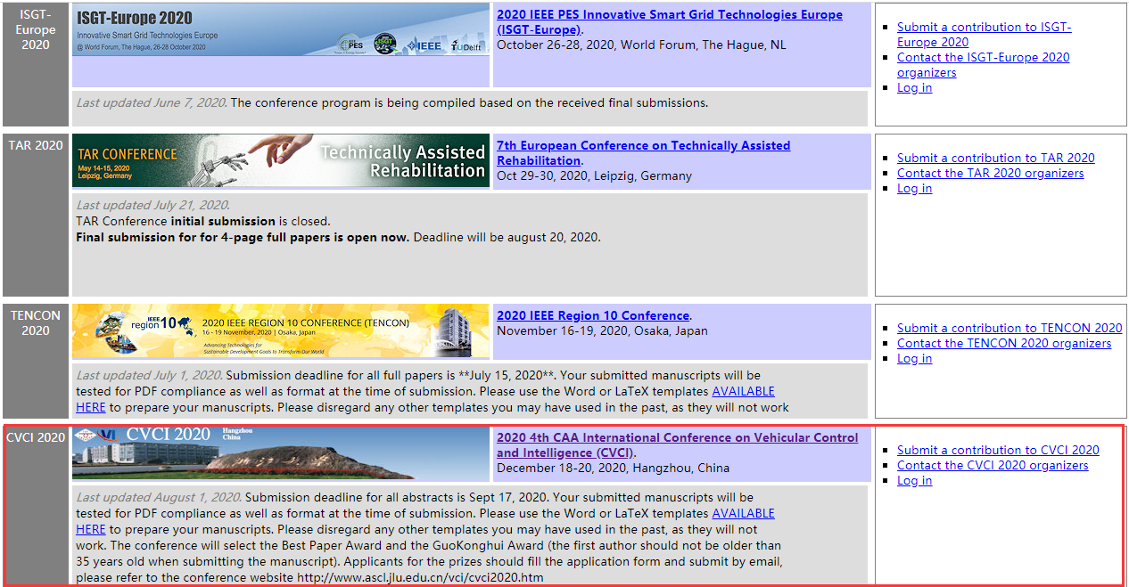
第三步：
如果您已经注册PIN，请直接跳到第四步。
如果您还没有PIN请按照步骤注册PIN，点击Log in → 点击Register a PIN → Register a new PIN → 填写个人信息Person Information Form→完成PIN的注册。

第四步：
（1）若您的论文用英文写，则可以在投稿系统上指定位置下载论文英文模板；
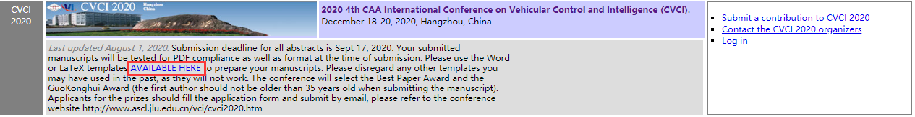
或：在会议网站http://www.ascl.jlu.edu.cn/vci/cvci2020.htm 也可以下载英文论文模板；
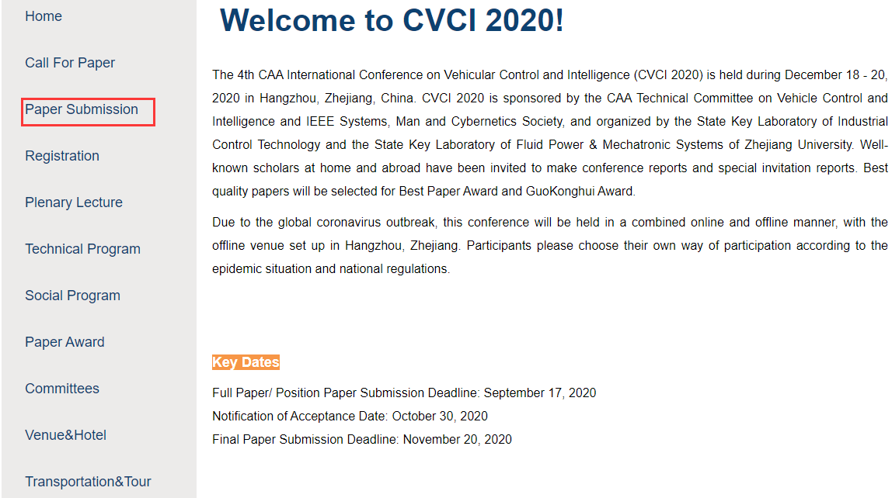
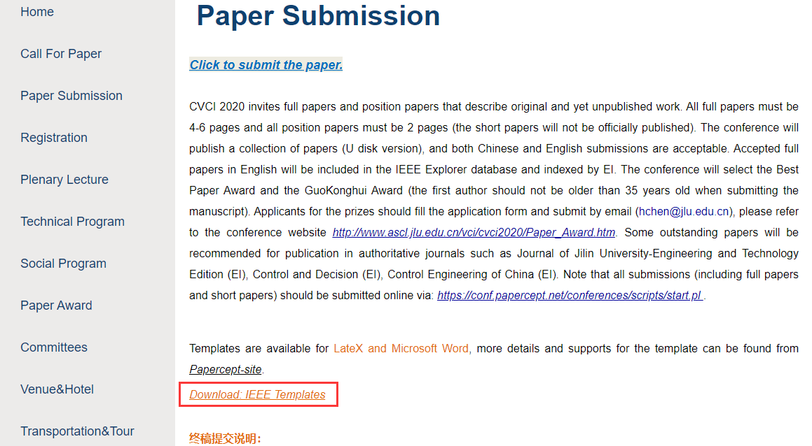
（2）若您的论文用中文写，则在会议网站http://www.ascl.jlu.edu.cn/vci/cvci2020.htm 指定位置下载论文中文模板；*注：题目、作者、摘要、关键词部分不能出现中文字符，否则无法正常提交。
第五步：
退回首页，点击CVCI 2020中的Submit a contribution to CVCI 2020 开始提交论文。
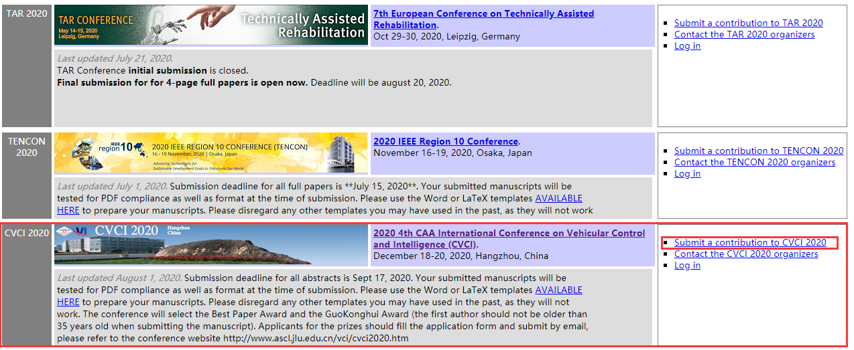
第六步：
根据自己论文的形式选择相应的Submit点击进入投稿。
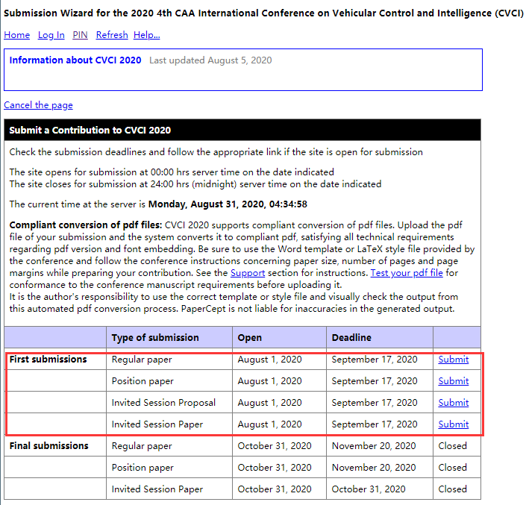
第七步：
- 填写论文题目（英文）；
- 选择作者的总数；
- 指定通讯作者并填写他们的PIN，请首先确保所有的作者都已注册PIN；
- 选择论文关键词；
- 填写论文摘要；
- 承诺书处点击 I agree；
- 点击 Next；
过程见下图：
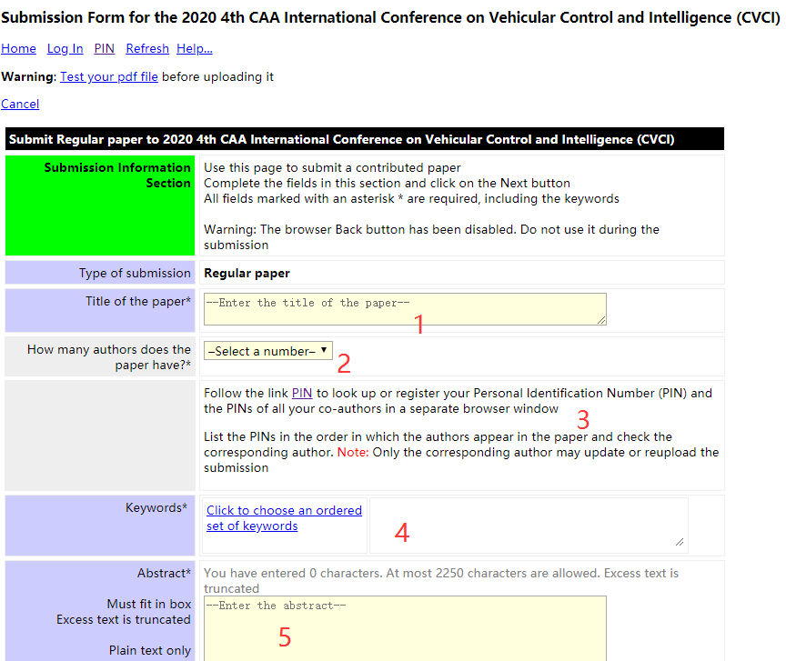
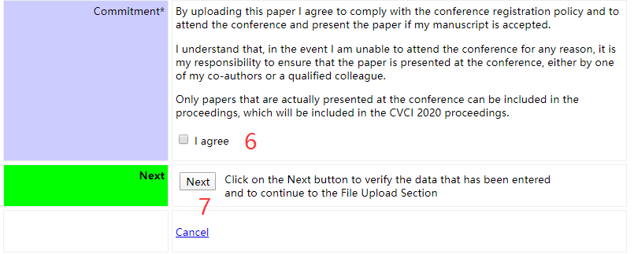
第八步：
点击选择文件进行投稿；
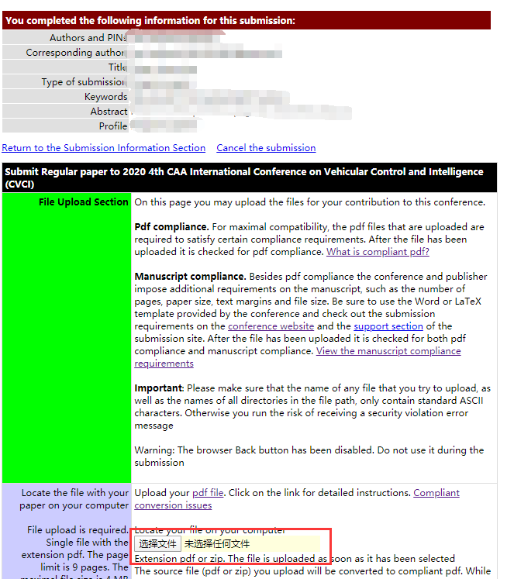
第九步：
点击Submit即可完成论文的提交；
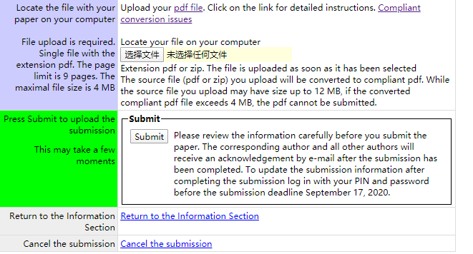
第十步：
提交完成后会收到CVCI 2020组委会发送的邮件，此时，您已完成论文提交的全部过程。

